10 июня
УВАЖАЕМЫЕ РОДИТЕЛИ!
В разделе "Логопед советует" представлена информация "Когда нужно обратиться к логопеду", если у Вас возникли вопросы после прочтения статьи, то можете обратиться в методический кабинет детского сада.

17 мая
УВАЖАЕМЫЕ РОДИТЕЛИ!
с 1 июня ведется набор в ясельные группы. Обращаться по телефону: 2-42-66

15 июня

Уважаемые родители! Раздел "Наши группы" обновляется в соответствие со сменой возрастных групп. Приносим Вам извинения за возможные неудобства.

31 июля
Уважаемые родители и гости нашего сайта! На сайте ведутся технические работы. Приносим Вам извинения за возможные неудобства.

1 июня
Сегодня в рамках празднования Дня защиты детей в детском саду прошли интересные и увлекательные мероприятия для дошкольников. В этот день детский сад распахнул свои двери, для самых маленьких дошкольников, которые первый день пришли в детский сад в ясельные группы, а вот старшие дошкольники веселились от души...
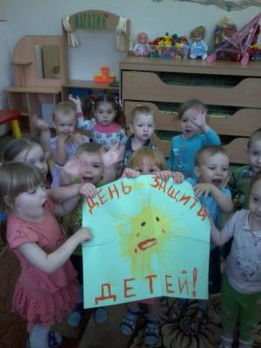
2 июня

1 июня детский сад распахнул свои двери для самых маленьких дошколят. Подробнее...
6 июня
Лето – благоприятная пора для сохранения и укрепления здоровья детей, создания условий для их полноценного, всестороннего, психического и физического развития. Подробнее...

7 июня
В рамках реализации плана мероприятий "ГОД РОССИЙСКОГО КИНО ", в детском саду состоялось открытие летнего кинотеатра. В течении всего лета дошкольники будут смотреть мультфильмы, советские сказки, познавательные и обучающие видеоролики. 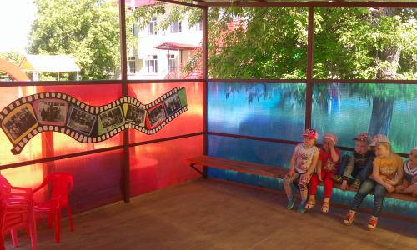 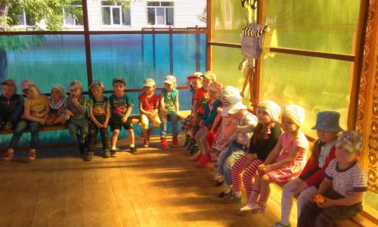 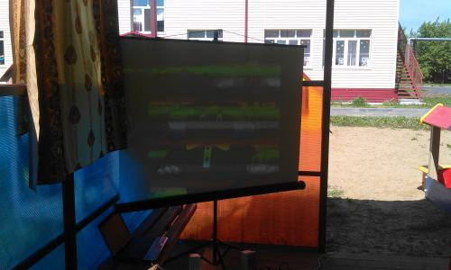
10 июня
Нет края на свете красивей,
Нет Родины в мире светлей!
Россия, Россия, Россия, –
Что может быть сердцу милей?
И если бы нас вдруг спросили:
"А чем дорога вам страна? "
– Да тем, что для всех нас Россия,
Как мама родная, – одна!
Подробнее...

14 июня
В детском саду проходят мероприятия в рамках районной акции "Азбука безопасности"Подробнее...

20 июня
20 июня 2016г. в Большом зале заседаний Тюменской областной Думы состоялась торжественная церемония подведения итогов и награждения победителей выставки-конкурса «Современная образовательная среда детского сада и семьи». 200 творческих педагогов, детей и родителей приняли участие в празднике . Мы поздравляем Мирошниченко А.В., которая заняла 3 место в номинации "Авторский взгляд на моделирование предметно-образовательной среды группы", Чудотворову С.Г., она получила Приз зрительских симпатий в номинации "Авторский взгляд на моделирование предметно-образовательной среды группы" и Ковалеву Л.И., которая тоже получила Приз зрительских симпатий в номинации "Авторское пособие". А также мы поздравляем участников выставки: Дернейко Е.Е., Бажикову Е.И., Иванову М.А.
Так держать педагоги Юргинского детского сада! 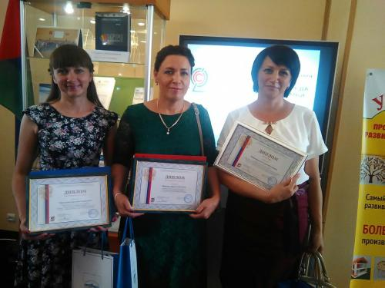

22 июня
22 июня в ДОУ прошёл День памяти, посвящённый началу Великой Отечественной войне. Самого утра звучала музыка военных лет, дошкольники рисовали на асфальте на тему "Дети против войны", а родители писали слова благодарности и пожелания ветеранам войны. Дети подготовительной к школе группы с педагогами возложили цветы к памятнику. В летнем кинотеатре, для детей был показан мультфильм "Василек". Дошкольники подготовительной группы провели акцию "Голубь мира".
Педагоги знакомят детей с историческим прошлым страны, формируют чувство патриотизма, сопереживания, сострадания к тем, кто не вернулся с войны, чувство гордости за воинов, стойко переносивших невзгоды, за сплочённость всего народа, за мужество и отвагу.
Через приобщение к стихам и песням Великой Отечественной войны, воспитывают у детей чувство радости и печали, желание быть счастливыми, чувство сопричастности ко всему, что происходит в нашей стране, в родном селе, в семье, в детском саду.
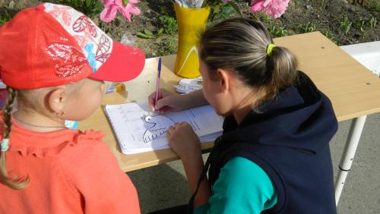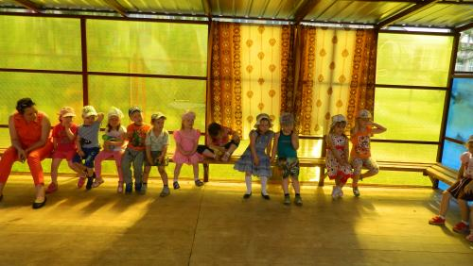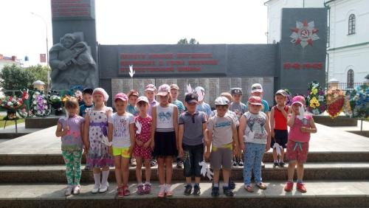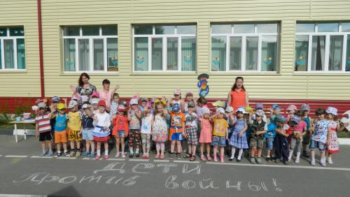

22 июня
В этот день для детей детского сада и их родителей, педагоги предложили выразить свои слова благодарности ветеранам и труженикам тыла Великой Отечественной войны, создав совместно газету " Слова победителям"
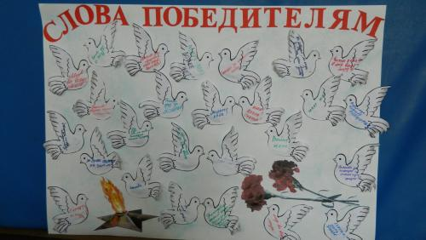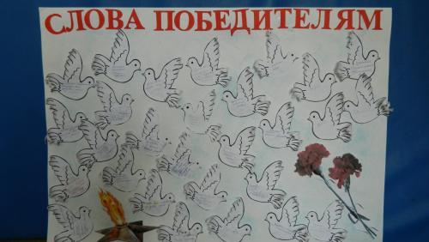
27 июня
Подведены итоги районной акции "Детский сад -территория безопасности" АДОУ "Юргинский детский сад Юргинского муниципального района" занял 1 место. Поздравляем всех участников акции с победой!!! Подробнее...
1 июля
Вот и закончился первый месяц лета. Подробнее...
8 июля
Праздник "День семьи, любви и верности"Подробнее...
11 июля
Рассчитайтесь по порядку на веселую зарядку. Подробнее...

15 июля
Уважаемые родители! Приглашаем Вас принять участие в конкурсе "Киношка". Подробнее...

4 августа
Карпов Анатолий Евгеньевич, Депутат государственной думы в рамках рабочей поездки посетил АДОУ "Юргинский детский сад Юргинского муниципального района". Директор Оцелюк Людмила Николаевна рассказала о созданных условиях, о педагогическом составе, показала групповые комнаты. Анатолий Евгеньевич подарил шахматную доску (подписанную лично) для дошкольников.
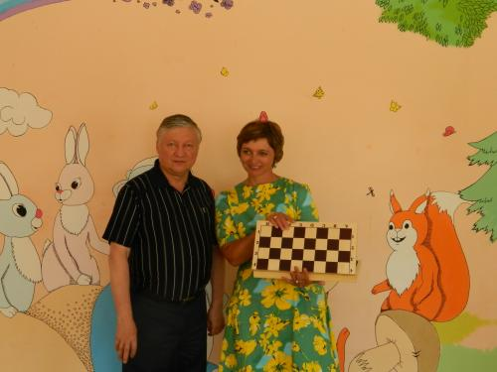
4 августа
К дошкольникам приехали в гости шоу МЫЛЬНЫХ ПУЗЫРЕЙ.
Артисты создали праздничную атмосферу, доставили детям удовольствие играми с мыльными пузырями.

Начинаем мы веселье.

Праздник тут у нас сейчас,

Мыльных пузырей мгновенья

Будут радовать всех нас!

12 августа
Воспитание здорового ребенка – приоритетная, наиглавнейшая задача дошкольной педагогики. Как помочь подрастающему ребенку реализовать свое право на здоровье и счастливую жизнь? Одним из путей решения этой проблемы является организация работы по воспитанию дошкольников в летний период.
Лето – благоприятное время для физических, экологических, эстетических и многих других задач дошкольной педагогики.
Важно использовать благоприятные для укрепления здоровья детей условия летнего времени и добиваться, чтобы ребёнок окреп, поправился и закалился, научился понимать и любить удивительный, прекрасный мир растений и животных.
Летом продолжается систематическая работа по разделам программы. Все виды деятельности переносятся на воздух. Каждому виду отводится место и время в распорядке дня.
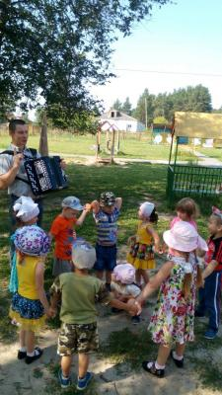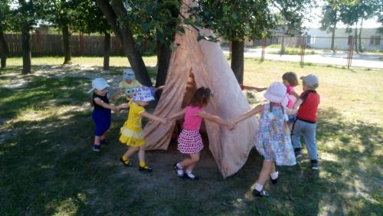

15 августа
Уважаемые родители! С 15.08- 15.09.2016 г. в детском саду пройдет месячник "Пожарной безопасности".Подробнее...
19 августа
19 августа прошел флешмоб "Зарядка со звездой". В гости к детям пришли выпускница танцевальной группы "Новые горизонты" Сидор Виктория, хореограф детской школы искусств Казанцев Владимир Владимирович, инструктор - методист АУ ДО "Центр спорта и работы с молодежью "Лидер", кандидат в мастера спорта по полиатлону Игнатов Станислав Викторович и инструктор - методист АУ ДО "Центр спорта и работы с молодежью "Лидер", кандидат в мастера спорта по лыжным гонкам Бразда Любовь Артуровна. Дети получили массу положительных эмоций от общения.
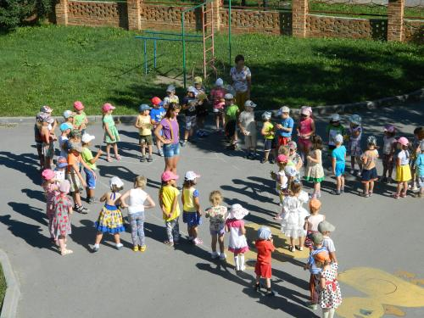

22 августа
В рамках реализации плана мероприятий, посвященных Году Российского кино, в детском саду прошла игра-путешествие "Кино-волшебная страна".Дети старшей, средней и подготовительной групп отгадывали загадки, участвовали в играх-эстафетах, пели песни из мультфильмов. В заключении дети посетили летний кинотеатр, где посмотрели мультфильм "Теремок на новый лад"